單選題（占 100 分）
說明：第 題至第 題，每題有 4 個選項，其中只有一個是正確或最適當的選項，請畫記在答案卡之「選擇題答案區」。每題答對者，得 4 分；答錯、未作答或畫記多於一個選項者，該題以零分計算。
臺灣因擁有多樣的自然和人文環境，而有許多不同地名。請問下列哪一組地名表現出早期原住民和漢人的不和？
左營、中協、營後 土牛、土城、石牌
五結、三張犁、十二甲 鳳山、龜山、鼓山
答案：
解析： 為明鄭時期在臺屯營地。 為漢人防禦原住民的建築（土城）或人為地標（土牛、石牌）。 與開墾拓殖有關。 為地形命名。
某日氣象報告：「早晨氣溫較低，午後西南風起，氣溫漸回暖，隨著一次次的變化，氣溫也會漸漸升高。」請問上述最常出現在臺灣的幾月？
1 月 4 月
8 月 11 月
答案：
解析： 題述為春天氣候回暖，以 4 月最常出現。 1 月為冬季、 8 月夏季，氣溫都較不易產生大幅度變化。 11 月時天氣會漸漸變冷。
觀光旅遊活動除了特定主題行程之外，每日的居住地點多以交通方便、安全等為考量。請問下列哪一個理論最適合作為旅行社選擇飯店的依據？
推拉理論 中地理論
邱念理論 核心邊陲理論
答案：
解析： 觀光旅遊業為三級產業活動，以 中地理論的應用為基礎。 推拉理論多用在討論人口遷移。 邱念理論多用在討論第一級產業活動。 核心邊陲理論多用在討論區域經濟。
國家整體發展可由環境資源、社會經濟、國家政策三方面來看，若將此三面向繪成立體圖（如圖三），圖中 0 為原點，也是三面向最低的點，各軸的「＋」為該項條件較佳者，甲～丁各代表不同區塊。若美國位於乙區，則同為已開發國家的日本較可能位於哪一區？
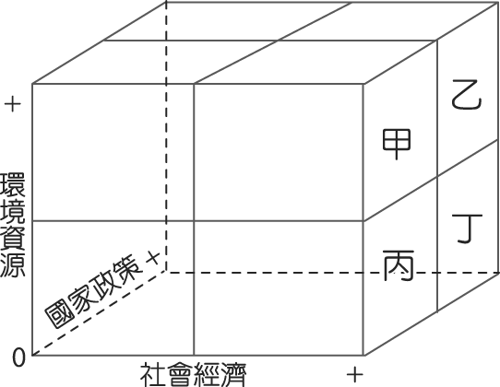
圖三
甲 乙
丙 丁
答案：
解析： 丁區環境資源較乙區差，其餘兩條件均不錯，因此日本最可能位於 丁。 甲區國家政策差，其餘兩項均優。 丙區國家僅社會經濟佳，其餘兩項均差。

人類的活動和自然環境的變化息息相關，尤其是重大的工程。請問長江三峽大壩興建後，會直接造成下列哪一項影響？
武漢地區洪水頻率增加 洞庭湖泥沙淤積變少
蘭州地區沙漠化更嚴重 黃河斷流日數減少
答案：
解析： 長江三峽大壩興建後，河川下游負載會減少，泥沙變少，選 。 大壩興建後，有蓄水功能，使洪水頻率減少。 與黃河流域的蘭州地區沙漠化或 斷流日數無直接關係。
人類因農業土地利用不當，常會引發環境問題。圖四是中國傳統農業帶分布圖，圖中甲～丁何地最容易因農業發展產生土壤鹽化的問題？
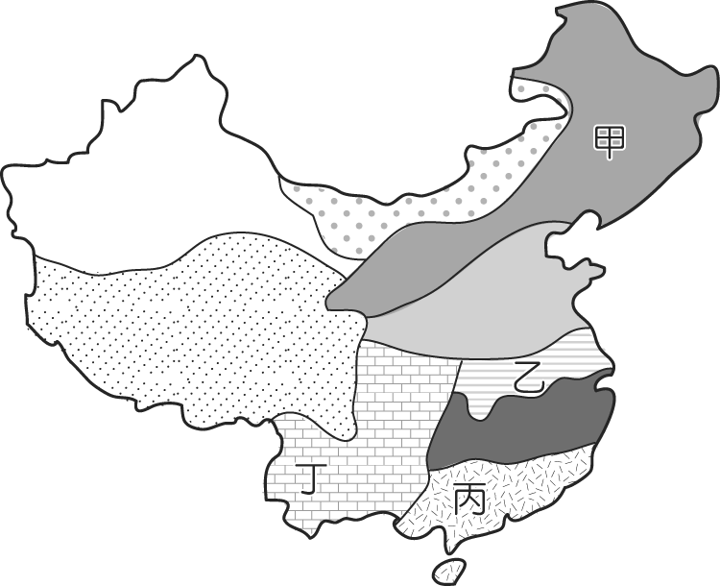
圖四
甲 乙 丙 丁
答案：
解析： 土壤鹽化常因乾燥區過度灌溉或鹹水入侵造成，題圖甲～丁四地，以 甲地的年降水量最少，最容易產生土壤鹽化的問題。乙、丙、丁三地都在秦嶺、淮河以南，氣候較溼潤。
某媒體：「2013 年春季中國華中地區連續發生人體感染禽流感（H7N9）病例，長江中下游平原是中國人口密度極高的區域，病毒的突變可能性很高，可能轉變為人傳人的禽流感危機，且該區地處東亞－澳大利亞候鳥遷徙通道的停歇地和取食地的關鍵節點，每年有許多南來北往的候鳥過境，可能會因為候鳥的遷移造成整個大東亞地區的病毒散播、傳染危機。」請問上述報導是何種地理觀點的研究範疇？
空間傳統 生態傳統 區域傳統 地球科學傳統
答案：
解析： 報導中的敘述有提到禽流感會因為密集的人口分布與候鳥的遷移、過境行為，造成大規模的傳染危機，此敘述指出空間條件與疾病傳染的關聯，著重於現象的空間分布，屬於空間傳統（空間分析）的研究範疇。

圖五是自臺灣 1：25,000 經建版地形圖中截取的某離島位置圖。請問：
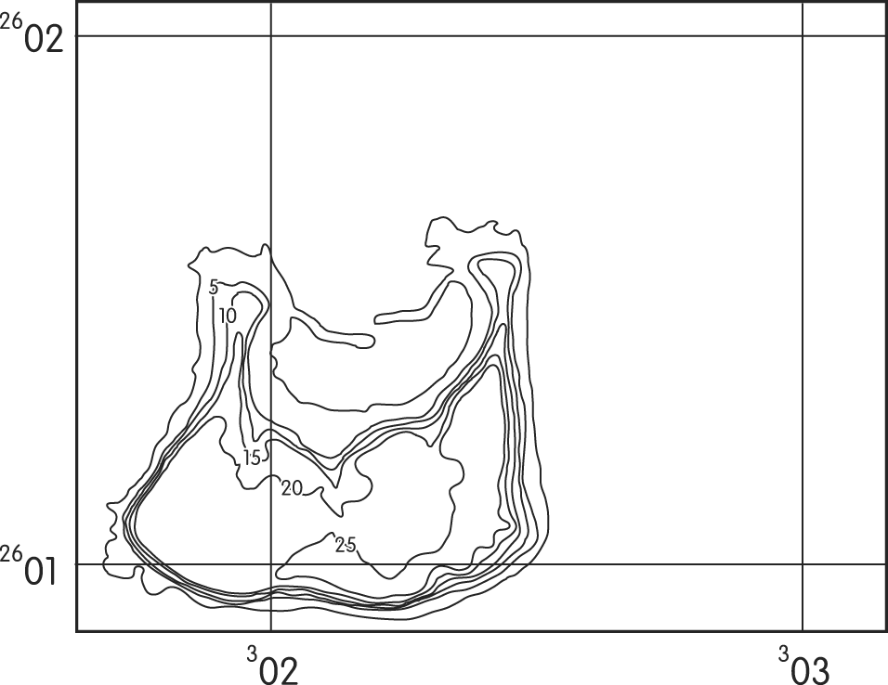
圖五
從位置判斷，該島最可能隸屬於下列哪一個行政區？
澎湖縣 臺東縣
宜蘭縣 連江縣
答案：
解析： 從縱坐標判斷，島位在赤道北方 2,601 公里左右，北回歸線距赤道約 23.5×110＝2,585 公里（應是 111～110 間，這裡取整數計算，所以實際距離會比 2,585 稍大），由此可知，島在北回歸線附近；從橫坐標判斷，島在 TM 二度分帶中央經線（119°E、121°E、123°E）東方 52 公里，以 119°E 為中央經線的臺灣西部最可能，故選 澎湖縣。
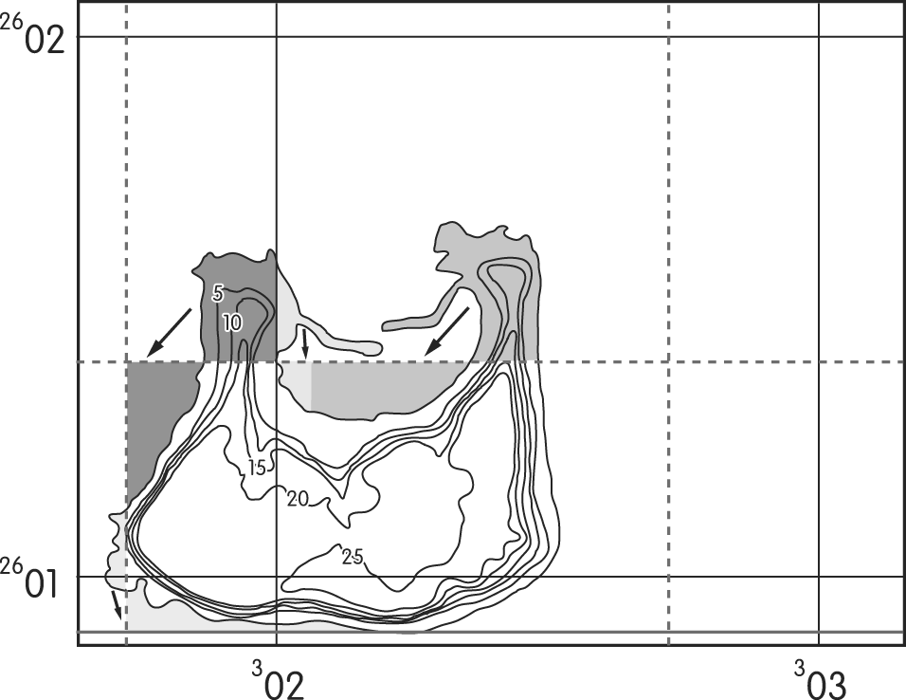
該島面積最接近下列何者？
0.2 平方公里 0.4 平方公里
0.8 平方公里 1.6 平方公里
答案：
解析： 如右圖所示，一格為 1 平方公里，將坐標網格位移至與該島左下方約略切齊，橫向平分格子劃一線，並依圖上箭頭所示將島上超過的部分補至空白處，得到該圖不到半格，但超過 1／4 格，故選 0.4 平方公里最接近。

表二是某人在國家公園登山沿路標記其位置的紀錄。請問：
 | 表二
地點 | 緯度，經度
地點 1 | 23°19'44.4"N，121°14'07.1"E
地點 2 | 23°19'33.8"N，121°13'44.1"E
地點 3 | 23°19'43.5"N，121°13'33.3"E
地點 4 | 23°19'55.2"N，121°13'27.6"E
地點 5 | 23°20'13.6"N，121°13'15.0"E
地點 6 | 23°20'36.6"N，121°12'48.9"E
地點 7 | 23°20'54.5"N，121°12'45.3"E
表二是哪一條步道上的紀錄？
陽明山金包里大路
雪霸北坑溪古道
太魯閣錐麓古道
玉山瓦拉米步道
答案：
解析： 從表中緯度可知，在北緯 23.5° 南方，以 玉山瓦拉米步道最可能，此為自花蓮玉里進入。
從表二資料判斷，其主要的行進方向為何？
自西南向東北 自東南向西北
自東北向西南 自西北向東南
答案：
解析： 地點 1 到地點 7 的經度持續漸小，行進方向應為由東向西；緯度自地點 1 向地點 2 漸小，地點 2 到地點 7 漸大，可見行進先一小段向西南，再連續向西北。

照片一為臺灣某國家公園的地形景觀。請問：
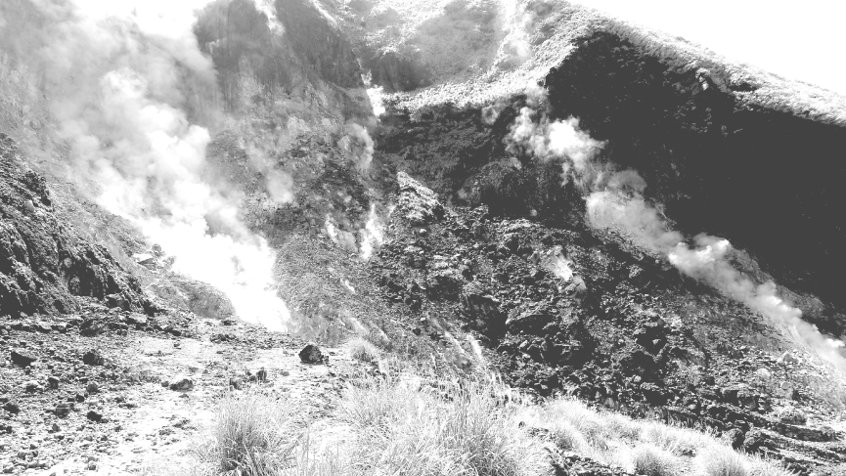
照片一
下列臺灣的哪一項產業與該地形最相關？
水泥工業
水力發電
煤礦開採
溫泉旅遊
答案：
解析： 照片一可見山體冒煙，判斷為火山地形，故 溫泉旅遊與火山有關。 水泥工業和石灰岩較相關。 水力發電利用崎嶇的地勢，和板塊碰撞較相關。 煤礦開採在北部以第三紀沉積層為主，不是大屯山區。
該地形景觀發生的位置，在下列哪一構造區域最常見？
結晶岩層
厚層沉積岩
板塊張裂界線
板塊聚合界線
答案：
解析： 臺灣火山以安山岩質為主，多在 板塊碰撞的聚合界線。 結晶岩層和 厚層沉積岩不是火山地形發生地。 板塊張裂界線多穩靜噴發的玄武岩，地形主要為台地和方山。

地雷是一種放置或埋在地下的被動式軍事武器，經常被用來殺傷經過的敵方人員或車輛，由於埋下的地雷在戰爭後會繼續殺害無辜的平民，根據 1999 年的《渥太華條約》禁止生產、發展、使用、儲存及買賣反人員地雷，現已有一百餘國禁止使用及擁有，但美、蘇、中、印等數國仍未簽署。請問：
地雷的埋設多因戰爭而起，待區域局勢穩定後，大部分國家會進行掃雷，以使人民安全獲得保障。圖六為歐洲簡圖。請問現今圖中甲～丁哪一個地區仍埋於地下的地雷數量最多，對人民生命威脅最大？
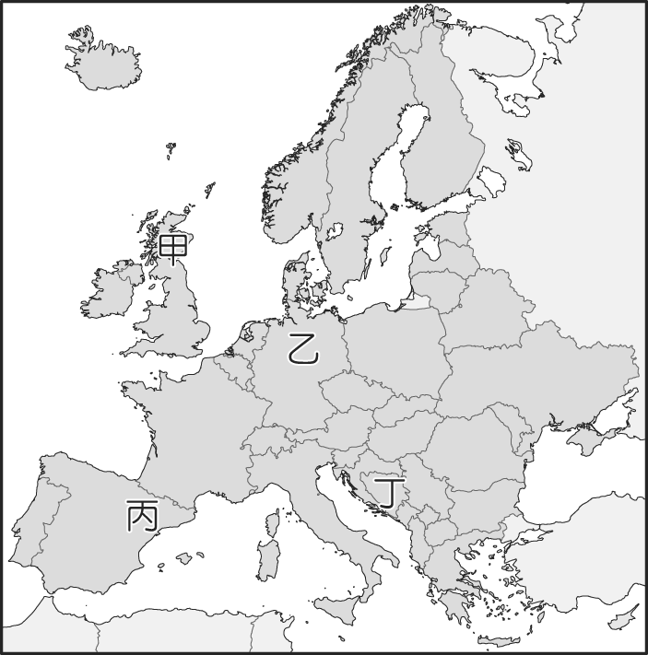
圖六
甲
乙
丙
丁
答案：
解析： 丁為波士尼亞－赫塞哥維納，因前南斯拉夫內戰而埋設許多地雷。 甲為英國的蘇格蘭地區、 丙為西班牙加泰隆尼亞地區，兩地皆為追求獨立而進行公投，但未有戰事爆發。 乙為德國，在柏林圍牆倒下前已完全清除地雷。雖然歐洲各地尚有二次大戰遺留的地雷，但多已掃雷多年，未如前南斯拉夫內戰多。
承上題，下列哪一項因素是導致當地地雷分布最多，區域局勢不穩定的主因？
石油爭奪
領土紛爭
民族主義
爭奪水源
答案：
解析： 前南斯拉夫分裂的主要原因起於 民族主義，於蘇聯解體後分裂。 石油和 水源紛爭主要在西亞地區。 此地是前南斯拉夫分裂，非兩國領土紛爭。

2014 年 8 月底，以色列宣布徵收約旦河西岸約 400 公頃的土地為國有，藉以擴大屯墾區範圍，巴勒斯坦自治政府譴責此舉將助長動盪，美國政府也稱此舉對以巴和平會有反效果。請問：
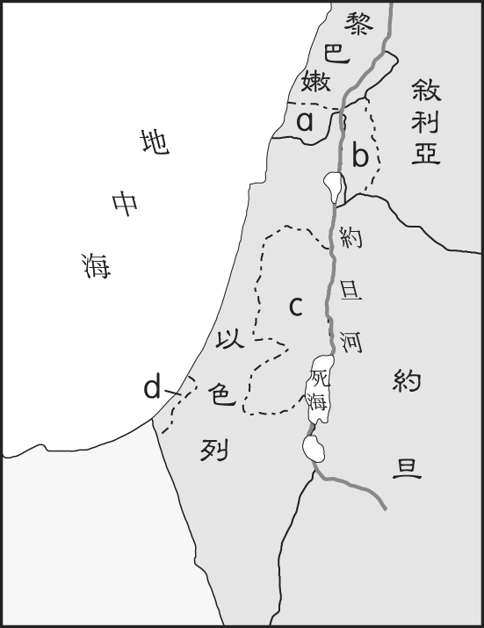 | 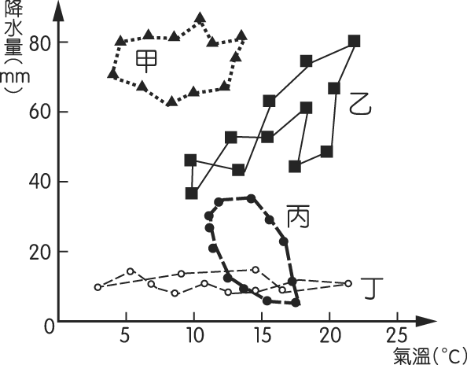
圖七 | 圖八
圖七是以色列附近地區簡圖，上文所指的屯墾區位在圖中何地？
a b c d
答案：
解析： 約旦河西岸在 c 地。 a 是黎巴嫩南部土地，目前較無爭議。 b 是戈蘭高地。 d 是加薩走廊。
承上題，圖八的甲～丁是四種不同氣候類型的氣溫和雨量散布圖，該地的氣候最接近甲～丁哪一種氣候類型？
甲 乙 丙 丁
答案：
解析： 西亞和北非多為溫帶地中海型氣候或熱帶乾燥氣候，溫帶地中海型氣候為冬雨型，而即使是降水不足的乾燥氣候區，少量的降水也都集中在冬季，故以 丙較合適。

圖九甲～丁是四種農業活動的景觀。請問：
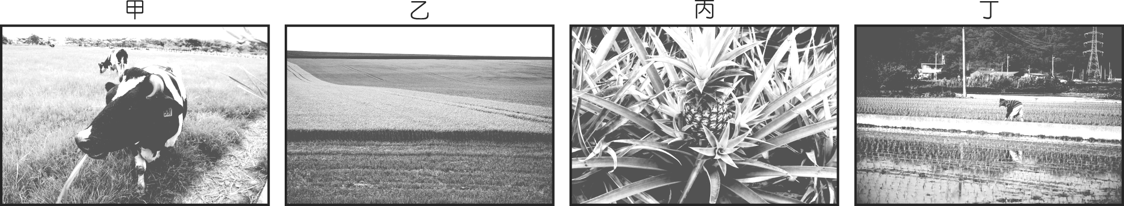
圖九
圖十是農業活動類型，橫軸為動物或植物性產品，縱軸為集約或粗放。圖九哪一種農業活動符合圖十中第 Ⅳ 象限的農業類型？
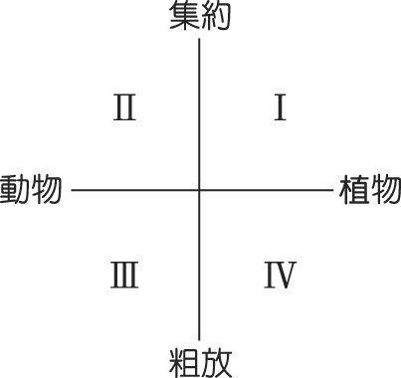
圖十
甲 乙
丙 丁
答案：
解析： 甲：酪農業；乙：商業性穀物農業；丙：熱帶栽培業（鳳梨）；丁：傳統稻作農業（水稻）。圖十第 Ⅳ 象限的農業類型是粗放的植物，與集約的水稻和熱帶栽培業不同，故 粗放的商業性穀物農業較符合。
圖九的甲～丁哪一種農業活動，區位條件受市場影響最大？
甲 乙
丙 丁
答案：
解析： 市場區位影響最大的是酪農和生鮮，因酪農生產的鮮乳最需保鮮，故區位條件受市場影響最大。穀物（乙、丁）和水果（丙）均可長程運輸，可由生產成本較低的地區供應。

圖十一是某河流的某一測站，在 2008 年 7 月 18 日至 20 日的水文歷線圖。請問：
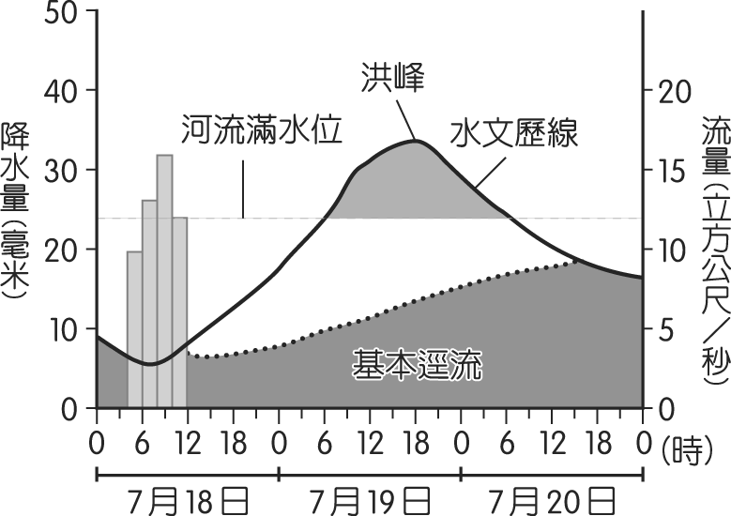
圖十一
此河流基本逕流逐漸升高的主因為何？
地下水位上升
降水持續增加
地表磨擦力下降
地表逕流流速增快
答案：
解析： 河水由地表逕流和地下水補注。不下雨時，基本逕流由地下水補注；降水時，因為地下水位上升，使河流的基本逕流增大，超過基本逕流的部分，即形成題圖上的實線位置。 降水在 18 日 12 時結束，但基本逕流持續增加。 地表磨擦力下降及 地表逕流流速增快和基本逕流無直接關係。
從圖判斷，該河川主管單位在最節省經費的情形下，堤防至少應再增加多少流量的容量，才可預防相同降水事件時的洪水發生？
1 立方公尺／秒 3 立方公尺／秒
5 立方公尺／秒 10 立方公尺／秒
答案：
解析： 河流的流量看題圖右方坐標，目前滿水位約在 12，洪峰流量約在 17，因此多出 5 立方公尺／秒的容量，故堤防至少再增加 5 立方公尺／秒，才能在相同降水事件時有效防止洪水發生。

圖十二是美國農業分區圖，圖中甲～丁分別代表四種不同的農業活動。請問：
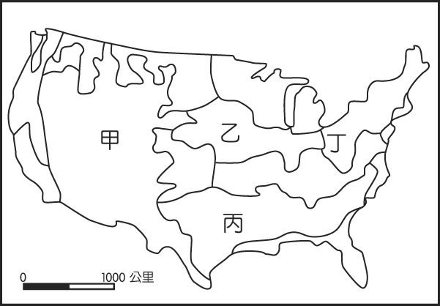
圖十二
圖十二中哪兩帶間的農業活動具相關性，串起美國「牛仔文化」？
甲乙 甲丙
乙丁 丙丁
答案：
解析： 圖中甲為放牧業，乙為玉米帶的混合農業，丙為棉花帶，丁為酪農業。其中放牧帶的牛隻行粗放畜養，待長大後再趕至玉米帶以玉米加肥，此牛隻移動，形成美國的牛仔文化。

圖十二中顯示美國的專業化農業分區，其中甲～丁何者的農家，其收入以經濟作物為主？
甲 乙
丙 丁
答案：
解析： 丙為棉花帶，棉花是經濟作物。甲、丁兩者的收入主要是畜產品，乙的收入是穀物和牲畜。

2014 年 7 月 24 日，一架阿爾及利亞航空的班機，從布吉納法索起飛不到 1 小時，就墜毀在馬利境內。此次空難國際專家多認為與天候惡劣有關，因當時該地正好遇上熱帶雷暴，出現大量的風暴和閃電，甚至可能有冰雹發生。請問：
上文中的熱帶雷暴為下列何者產生的氣候現象？
間熱帶輻合區
馬緯度無風帶
極地高壓帶
大陸冬季冷高壓
答案：
解析： 馬利位在非洲北部，夏季時間熱帶輻合區（I.T.C.Z.）北移，正好在此區附近，形成不穩定的氣候。 都是高壓，氣候穩定，且位置不對。
下列各圖何者與當時非洲的氣壓分布最相似？
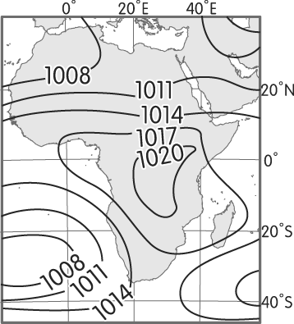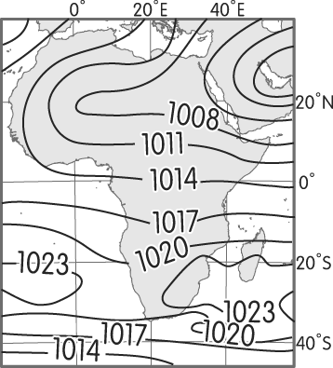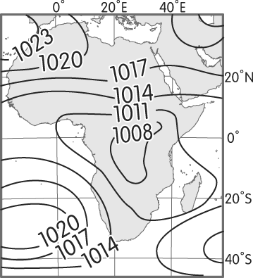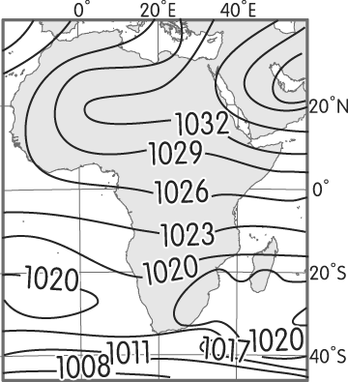
答案：
解析： 7 月為北半球夏季，I.T.C.Z.北移，形成不穩定氣候，赤道以北氣壓較低，選項以 兩圖較可能，但 圖的剛果河盆地為高壓中心，較不可能，故以 圖最相似。

